План-конспект занятия
педагога дополнительного образования
Белоусова Александра Викторовича
Объединение –объединение «Шашки»
Программа - «Шашки».
Группа – 01-98
Дата проведения: - 26.12.2022
Время проведения: 15ч. 10 мин.
Тема занятия: «Тактика и техника шашечной игры. Угроза как распространённый тактический приём в игре.
Цель занятия: Закрепить знание детей об игре в шашки, закрепить понятие -основные угрозы в игре.
Оборудование: шашечная доска, комплект шашек.
1. Рекомендуемый комплекс упражнений:
- упражнения для головы: наклоны крестом, круговое вращение, повороты;
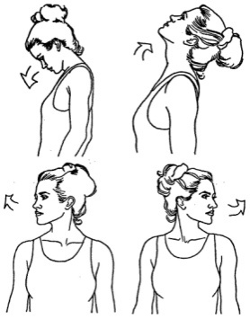

- упражнения для плеч: поднимание-опускание, вращение;
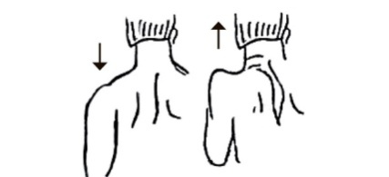
- упражнения для рук: вращение кистями, предплечьями, всей рукой;
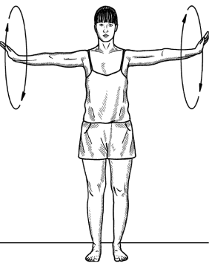
- упражнения для корпуса: наклоны вперед-назад, в сторону;
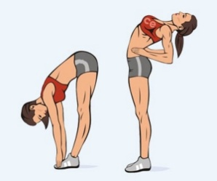
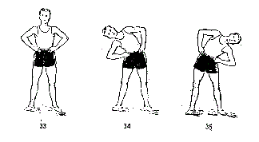

- упражнения для ног: «лошадки» на месте, перемещение с одной ноги на другую в приседе.
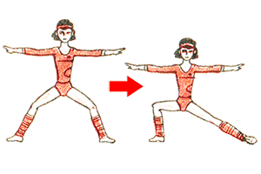
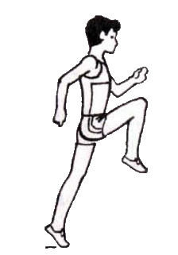

Тактика
1.Постарайтесь провести в дамки больше шашек, чем ваш соперник. В шашках преимущество у того, кто имеет больше дамок. Поэтому поставьте перед собой цель получить как можно больше дамок — это увеличит ваши шансы на победу.
Чтобы на практике реализовать этот совет, передвигайте шашки в ту зону доски, где у вашего соперника меньше шашек или его шашки более рассеяны и уязвимы. По возможности страхуйте выдвинутую шашку соседними шашками, даже ценой их жертвы, чтобы увеличить шансы провести дамку.
2. Не передвигайте последний ряд шашек как можно дольше. Соперник не сможет провести дамку, если последние клетки будут заняты вашими шашками, поэтому такая стратегия воспрепятствует ему добиться преимущества на ранних стадиях игры. А когда вы наконец-то начнете ходить последним рядом шашек, у вас появится больше вариантов ходов.
Вам не удастся все время удерживать последний ряд. Когда у вас останется мало шашек или появится возможность для выгодного обмена шашками, не бойтесь двигать шашки последнего ряда.
3. Перемещайте шашки компактными группами и парами. Две шашки «в тандеме» стоят рядом друг с другом по диагонали. Держите шашки достаточно близко друг к другу, чтобы одним ходом вы могли сделать тандем, усложнив сопернику взятие ваших шашек.
«Следуйте» за выдвинутой ранее шашкой, прежде чем ходить ею дальше, прикрывая ее.
Техника игры.
1. Жертвуйте шашки для получения преимущества. Согласно правилу «обязательного удара», соперник должен взять вашу шашку, если у него есть такая возможность. Просчитывайте последствия своих ходов, представляя, какая позиция создастся на доске после взятия вашей шашки, и определяя тем самым, стоит ли ставить ее под удар.
- Если вы стараетесь провести шашку в дамки, а противник препятствует вам, вы можете пожертвовать менее важную шашку, убрав с пути мешающую вам шашку соперника.
- Если ваши шашки расположены по диагонали, передвинув вперед одну из них, вы заставите соперника побить ее, в результате чего его шашка попадет под удар. Но при этом следите, чтобы противник не смог побить несколько ваших шашек за один ход!

Угроза. Пример угроз в русских шашках
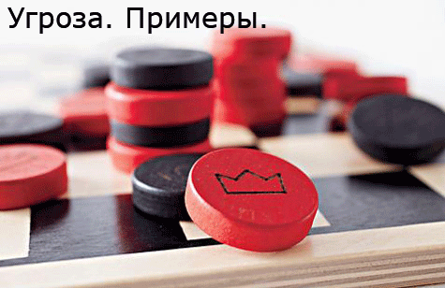
Положение, при котором одна из сторон угрожает другой выиграть материал, прорваться в дамки, провести комбинацию, осуществить связку сил противника или другие действия, приводящие к её выгоде, называется угрозой.
На диаграмме белые угрожают выиграть шашку:
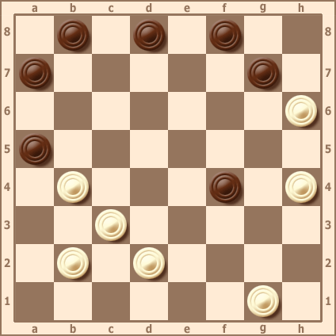
1. hg5! fg3 2. gh2 (опять та же угроза) 2...gf2 3. de3! f:d4 4. c:e5 a:a1 5. gf6. Теперь на любой ход последует 6. f:h8 а:f6 7. h:a1 x
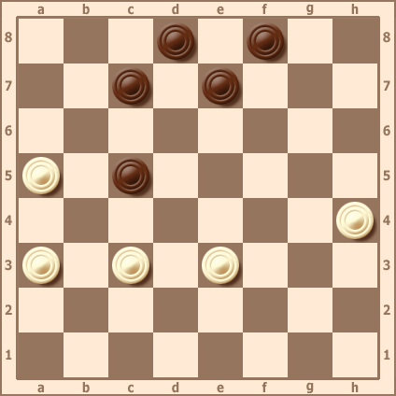
Особенно опасны для противника двойные угрозы. В позиции выше белые играют 1. cd4 (угроза выигрыша шашки и прорыва в дамки) 1cb6 2. a: c7 d:b6 3. ef4 x
Домашнее задание:
Играть в шашки, используя технику и тактику. Разобрать основные угрозы.
Обратная связь:
Фото самостоятельного выполнения задания отправлять на электронную почту metodistduz@mail.ru для педагога Белоусова А.В.

